**政讯通•全国法制项目人员查询说明**

一、 扫二维码查询：

　　1：扫持证人证件二维码；

　　2：扫下图二维码进入官网查询方式；

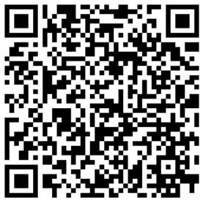

二、 网站查询：

<http://w.fazdyzx.org.cn/list-renyuanchaxun.html>

三、 官网查询：

　　全国法制调研中心：<http://fazhidy.org.cn/>

　　全国法制舆情监测中心：<http://fazyqjczx.org.cn/>

　　第1步、打开网站首页；

　　第2步、点击导航栏目“人员查询”；

　　第3步、输入证件编号或人员姓名点查询即可。凡是显示查无此人，或显示此人已调离我单位的，确定不是我单位工作人员或外聘人员。

　　注：输入姓名时，同音不同字或者输入名字间有空格时，会显示查无此人;

四、电话查询：010-53382908

五、邮箱查询：qgfzdyzx@163.com

六、QQ查询：3206414697

七、实地查询：北京市东城区建国门内大街26号新闻大厦5层。